**喷头连管标注定位**

# 工具用途

1. 为所有喷头连管，包含干管、支干管、支管和试水装置；
2. 为已经生成的管道生成管径标注；
3. 为喷头生成喷头定位标注。

# 使用条件

## 适用场景

适用于地下车库，除了大面积停车区域外还包含车道、无停车位的大区域、车道、坡道、走道、机房、楼梯间等零散的小空间以及住宅塔楼核心筒的地下部分。不包括多层坡道、扶梯等特殊区域。

在具体操作和程序处理的对象上，以地库的每个防火分区为最小单位。

大块的均匀车库空间。

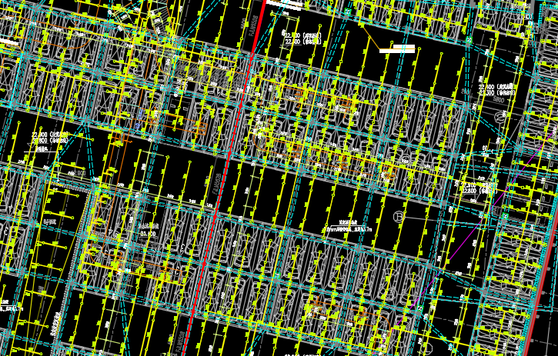

车道&通道

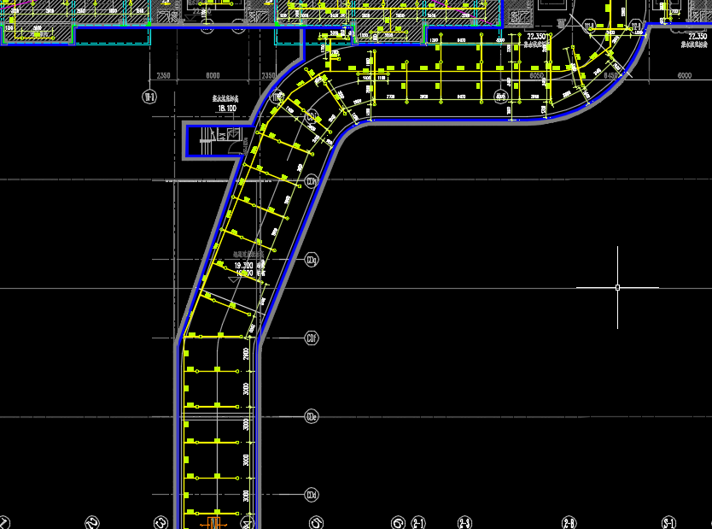

少量地库中的机房和小空间。塔楼地下部分，连续的小区域和不规则空间。

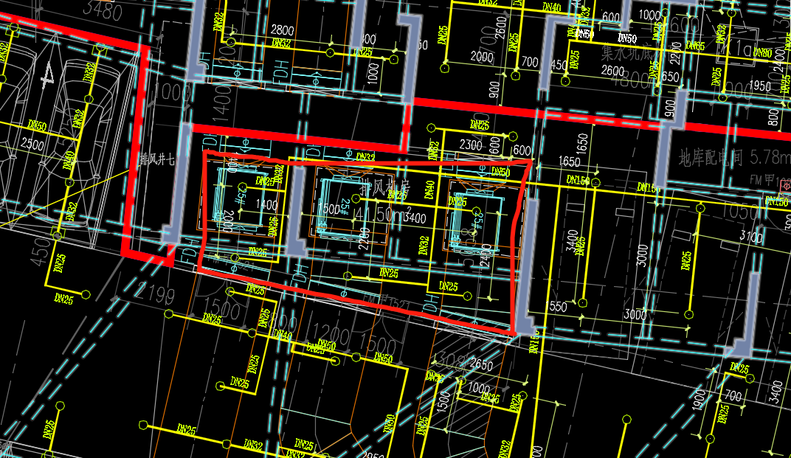

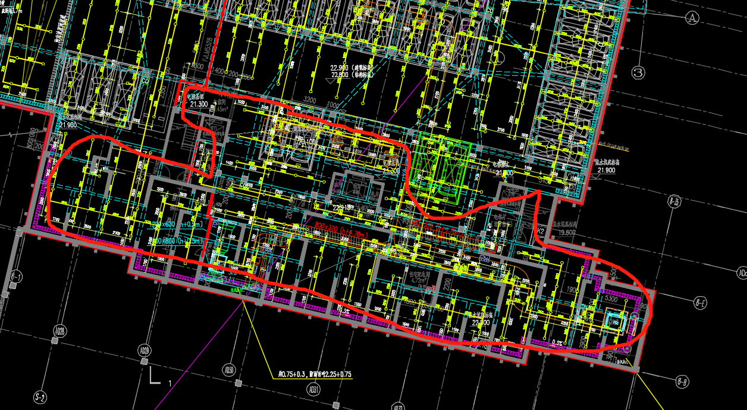

## 软件环境

在天正环境和天正图纸上操作，只支持天正喷头，不支持天正图纸导出后的t3格式。天正图纸导出t3格式后，上喷和下喷喷头都变成名称相同的图块无法区分，会导致连管时无法判断喷头和管线的关系（除非可忽略此问题）；

# 界面

## 菜单栏入口

在菜单栏的Ribbon中，“喷头布置”和“喷头校核”目前已经位于“消防喷淋”的大类下，现在增加“连管&标注”按钮。命令：THPTLGBZ。

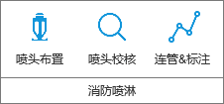

## 主界面

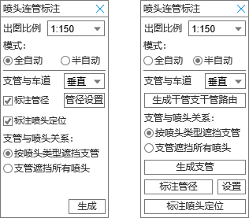

出图比例可选“1:150”或“1:100”，初始值“1:150”。

分为“全自动”和“半自动”两种模式。在“全自动”模式下初始勾选了“标注管径”和“标注喷头定位”；在“半自动”模式下只有按钮。“支管与车道”的选项包含“平行”和“垂直”两个选项，初始是“垂直”。

“半自动”模式下的下列每个按钮都对应一个命令以便统计。“全自动”模式也是这些命令组成一个完整的流程。

|  |  |
| --- | --- |
| 按钮 | 命令 |
| 生成干管支干管路由 | THPTLGGG |
| 生成支管 | THPTLGZG |
| 标注管径 | THPTLGGJ |
| 标注喷头定位 | THPTLGDW |

支管与喷头关系的选项会影响在生成支管时支管与喷头的遮挡关系。

## 管径规则设置

“全自动”模式中的“管径设置”按钮和“半自动”模式中的“设置”按钮点击后都显示管径规则设置窗口。此时应该读取内存或已经保存在图纸中的管径设置信息，然后打在界面上。若没有数据则显示默认值（见界面）。当图纸进行保存时（同风机），将内存中的最新设置值记录到图纸文件中，避免用户重复设置。

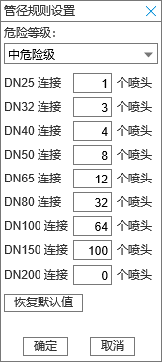

危险等级的选项包含“轻危险级”、“中危险级”和“严重危险级、仓库危险及”共3个选项，初始值为“中危险级”。不同的危险等级对应不同的预设参数，即不同管径可以带的最多喷头个数。点击“恢复默认值”后将当前危险等级下的参数重新设置为默认值。

|  |  |  |  |
| --- | --- | --- | --- |
|  | 轻危险级 | 中危险级 | 严重危险级、仓库危险级 |
| DN25 | 1 | 1 | 1 |
| DN32 | 3 | 3 | 2 |
| DN40 | 5 | 4 | 3 |
| DN50 | 10 | 8 | 6 |
| DN65 | 18 | 12 | 10 |
| DN80 | 48 | 32 | 30 |
| DN100 | 64 | 64 | 64 |
| DN150 | 100 | 100 | 100 |
| DN200 | 0 | 0 | 0 |

用户在修改值时，如果下一个规格的喷头数量比上一个规格还少，则在离开输入框焦点时设为和上一个规格的喷头数量相同。数值为0的情况除外。如果数值是0，则不能出现在中间，只能出现在尾部。例：若DN200是0,则DN150也可以是0；若DN200不是0，则DN150也不能为0。

# 操作流程

## 全自动模式

1. 进入命令叫出主界面，设置完毕后点击“生成”；
2. 命令栏提示“请指定起点”，然后用户任意点击一点作为喷淋干管的总起点，再指定一个点作为第一段管线的方向。按回车或空格继续；
3. 命令栏提示“请选择一个防火分区”。用户点选一个防火分区的框线，然后回车继续；
4. 命令栏提示“是否人工制定末端试水位置？Y/N”，如果Y，则鼠标点击一下后继续，N则空格后继续。
5. 删除区域中已经连接的喷淋管路、喷淋管径标注、喷头定位标注和试水装置；
6. 为防火分区重新生成干管、支干管、支管、喷淋管径标注（若勾选）和喷头定位标注（若勾选）和试水装置；
7. 生成试水装置。

注：

1. 每一个步骤都能ESC退出；
2. 若关键数据缺失如防火分区内不存在任何房间，则程序中断即可。不可报错。

余同

## 半自动模式

### 生成干管支干管路由

1. 点击“生成干管支干管路由”；
2. 命令栏提示“请指定起点”，然后用户任意点击一点作为喷淋干管的总起点，再指定一个点作为第一段管线的方向；
3. 命令栏提示“请选择一个防火分区”。用户点选一个防火分区的框线，然后回车继续。如果一个防火分区的框线内还完全包含了另一个防火分区的框线，则内部的这个框线识别为洞，区域内不可走管线，区域内的喷头也忽略；
4. 命令栏提示“是否人工制定末端试水位置？Y/N”，如果Y，则鼠标点击一下后继续，N则空格后继续。
5. 删除防火分区中已经连接的喷淋管路、喷淋管径标注、喷头定位标注和试水装置；
6. 为区域生成喷淋的干管和支干管**路由**；

干管和支干管路由生成后用户可自行进行调整。

### 生成支管

1. 点击“生成支管”；
2. 命令栏提示“请在干管上设定起点和方向”，然后用户在干管上点击两次，第一次是指定起点，第二次是为了指定搜索已绘制的支干管的方向；
3. 人工单选或多选防火分区的框线，然后删除树状管路中已经连接的喷淋支管、喷淋管径标注、喷头定位标注、试水装置以及干管&支干管路由。如果人选择的防火分区内没有穿过路由，则这个防火分区不做处理。
4. 为防火分区生成干管、支干管和支管的管路以及试水装置；

### 标注管径

1. 点击“标注管径”；
2. 命令栏提示“请在干管上设定起点和方向”，然后用户在干管上点击两次，第一次是指定起点，第二次是为了指定搜索已绘制的支干管的方向；
3. 找到管路树状结构上的所有喷淋管径标注，然后删除；
4. 为干管、支干管和支管重新生成管径标注。

### 标注喷头定位

1. 点击“标注喷头标注”；
2. 可选多个防火分区，然后回车确定；
3. 删除防火分区内的所有喷头定位标注重重新生成。

# 图元识别

## 防火分区

在图层“AI-防火分区”的图层上的Polyline。

## 房间

包含房间框线和房间名称。房间框线的图层为“AI-房间框线”，房间名称的图层为“AI-房间名称”。防火分区包含了房间。

实际场景中防火分区的框线和房间框线的包含关系并不一定完美，防火分区的框线节点可能伸入到了房间框线的区域内部。在判断一个房间是否属于一个防火分区时，推荐先找到相交的房间，然后计算房间的面积是否75%以上在这个防火分区内，以此判断房间是否属于这个防火分区。

要求支持额外的pline或Line将空间分割的场景，此时要认为是2个空间。

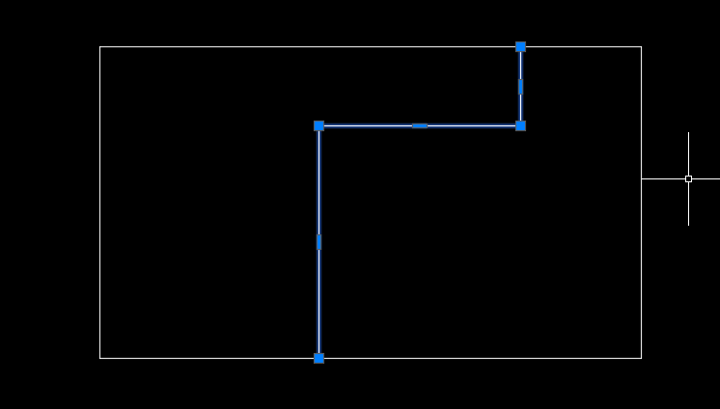

下图中是3个空间。



## 土建信息

建筑墙、剪力墙、结构柱、门、窗和防火卷帘，由DB作业模式生成。

## 喷头

上喷喷头、下喷喷头和侧喷喷头3种。

## 非机械车位&机械车位

利用图块配置功能让用户人工制定。

## 喷淋水管

图层：W-FRPT-SPRL-PIPE

图元：

1. Line或PolyLine
2. 天正的管线

## 管径标注

1. Type1 独立标注

图层：W-FRPT-NOTE/ W-FRPT-SPRL-DIMS

图元：内容以“DN”开头的文字或天正文字，以及名称为“喷淋管径150”或“喷淋管线管径”的图块

位置：将喷淋水管外扩200后找相交的图元

1. Type2 天正管路+标注

天正管线可以自带标注，修改“管径”的值后图纸上的管径标注有变化。注意如果管线本身没有用天正的命令生成过管径，则修改值也无法显示管径。

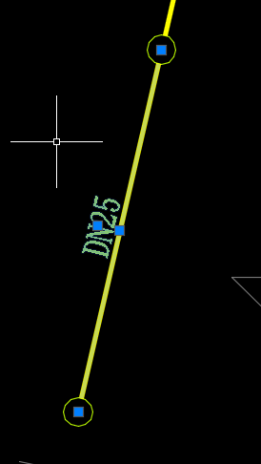 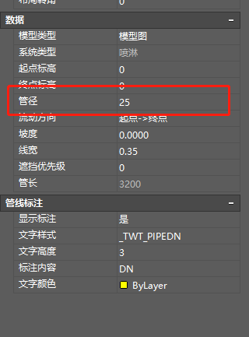

## 喷头定位标注

图层：W-FRPT-SPRL-DIMS

图元：CAD和天正的对齐标注和线性标注。

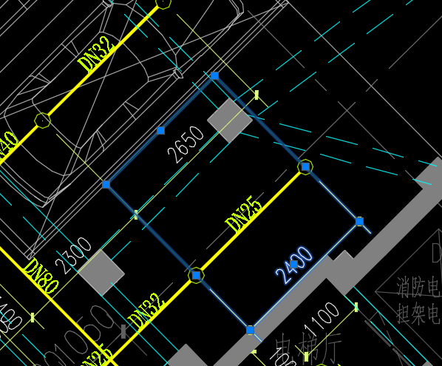

## 排水设施

集水井和排水沟都属于排水设施。利用“冲洗点位布置”中已经实现的提取功能。

# Step1--生成干管&支干管

## 概述

本步骤的目的是基于用户指定的起点，在多个维度的边界条件和规则下生成干管&支干管，作为供水的主线路由。

需支持5个场景以及这些场景在一个防火分区内连接的场景。其中1、2、3和5可能在一个房间框线或防火分区中的不同房间中并存。

1. 停车大区域；
2. 无停车位大区域；
3. 坡道&通道；
4. 小空间；
5. 大面积的狭窄区域；

## 起点

用户人工指定，绝大部分情况下在防火分区的某个房间内。若用户指定的起点不在防火分区的任何一个房间内，则先找到距离起点最近的房间，然后将起点以最短距离挪到最近的房间内作为新的起点即可。

## 场景1--停车大区域

### 场景特征

存在成排的较长的车位排

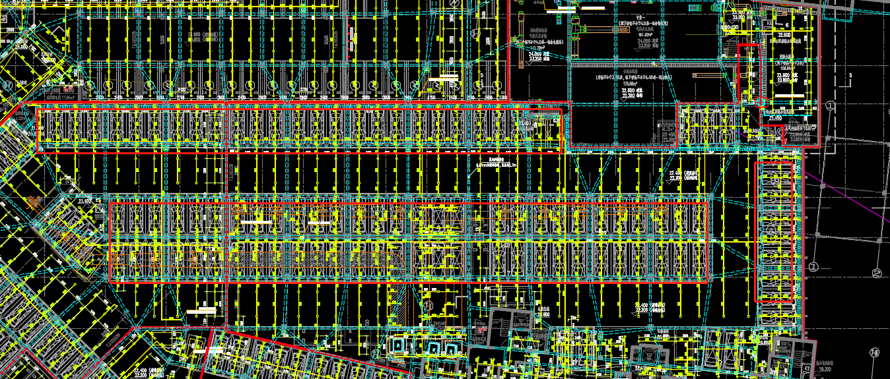

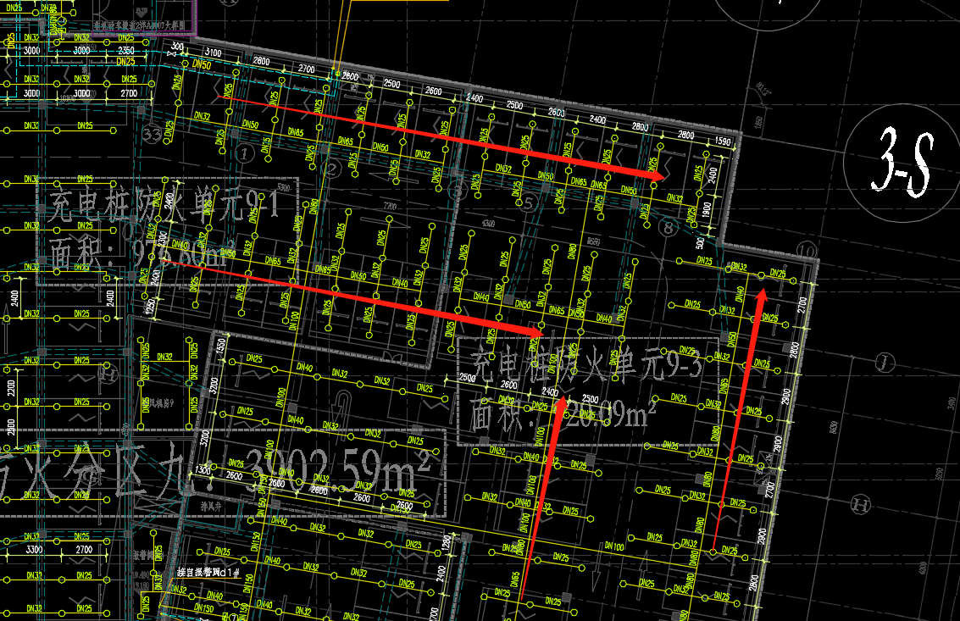

### 规则

#### 管路无环管

干管、支干管和支管不可成环，只能是树状结构；

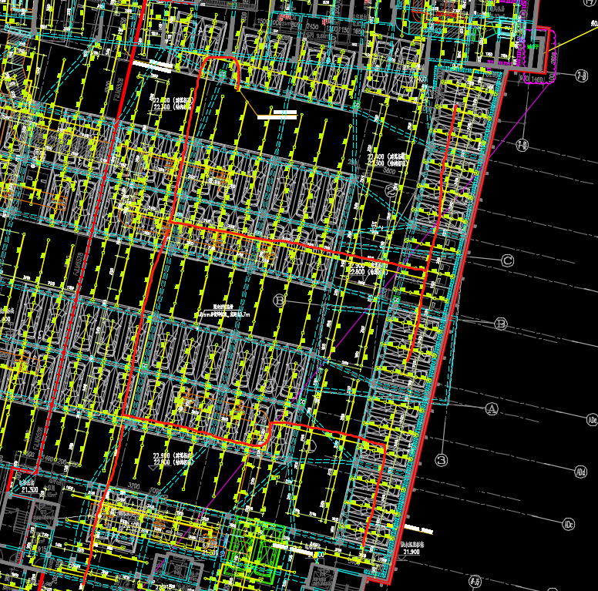

#### 支管与车道平行/垂直

##### 支干管

管路分为干管、支干管和支管3个层级。支管是直接连接喷头的最底层管路，只有支管可以连接喷头。干管和支干管无法从管路的层级上进行区分。干管上可以连出支干管，干管上的某一段也可以承担支干管的功能。只有支干管或作为支干管功能段的干管可以引出支管。

下图是支管与车道垂直的情况。红色的管路是干管。最上方横向和最右方纵向的蓝色管路是支干管。中间横向的蓝色管段既是干管又是支干管。作为干管将水传递到了最右侧的纵向支干管，作为支干管又引出了支管。支干管绝大部分情况下是位于车位排上的。

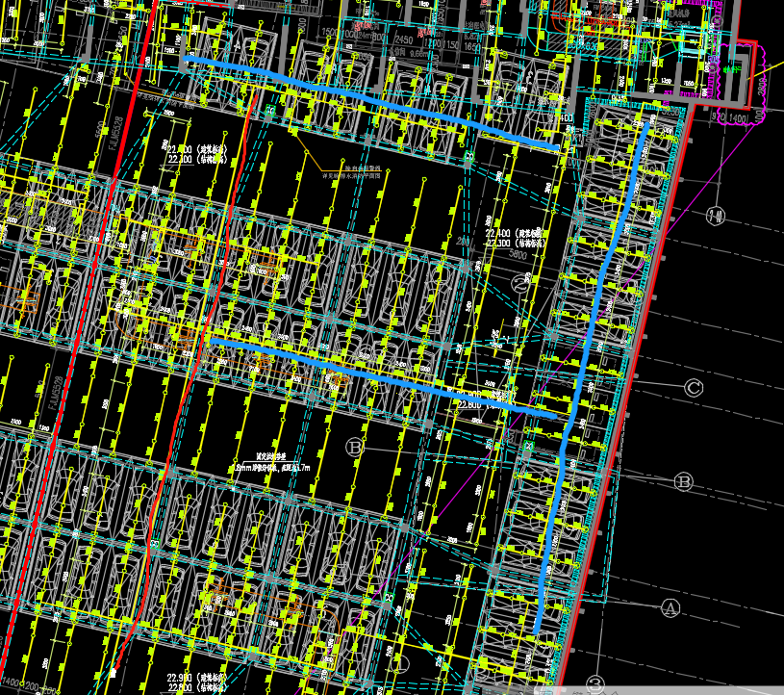

##### 车道的方向

不需要找“车道”和“车道”的方向，以“车位排”的方向代替“车道”的方向即可。连续的车位形成车位排。只在一个房间框线内做判断，不跨房间框线。3个或以上车位并排就认为是一排。

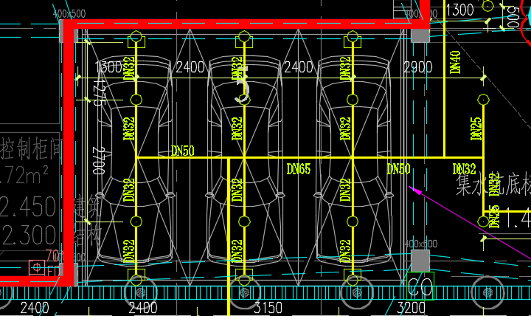

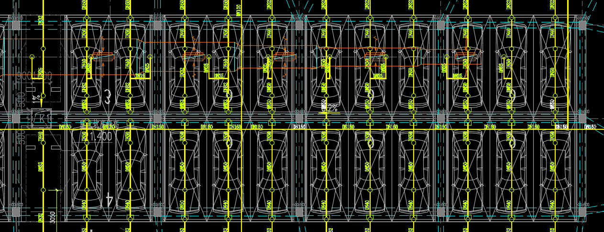

当判断成排时不区分机械车位和非机械车位。

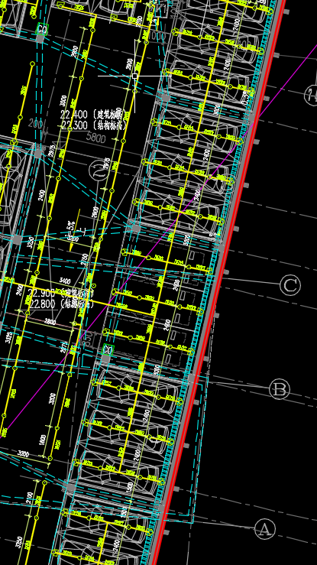

一个停车区域内的车道方向可以不止一个。下图中有两个方向。

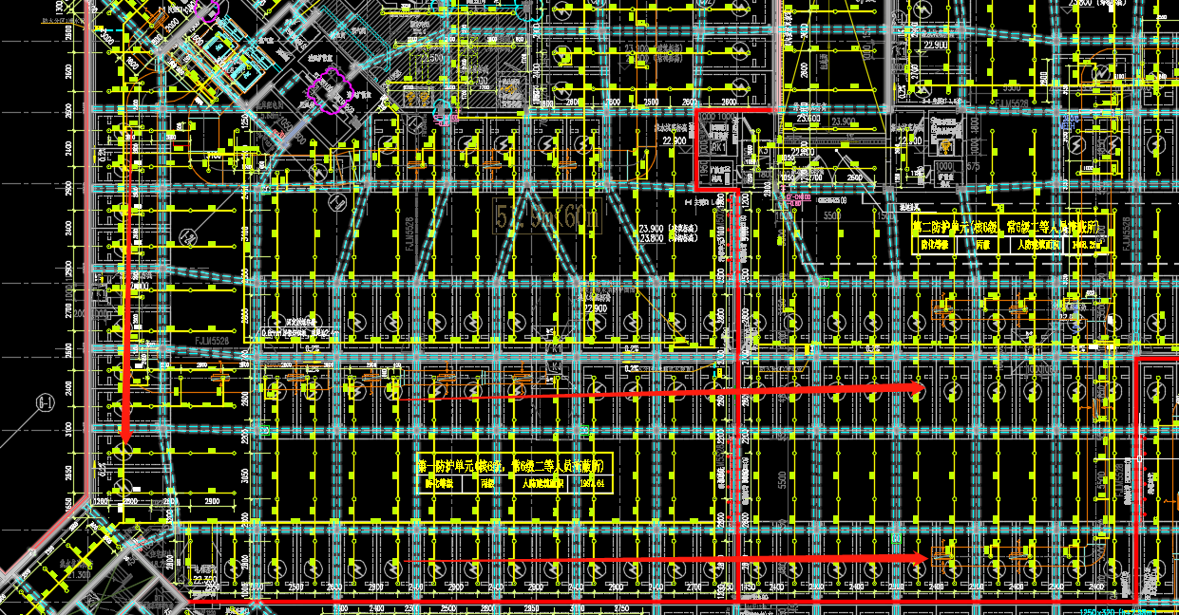

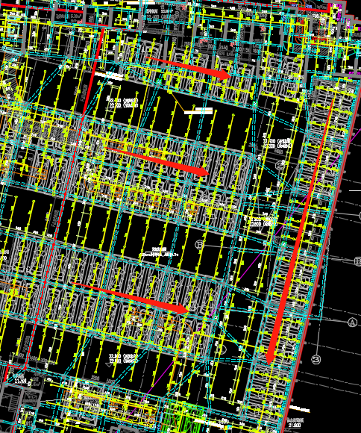

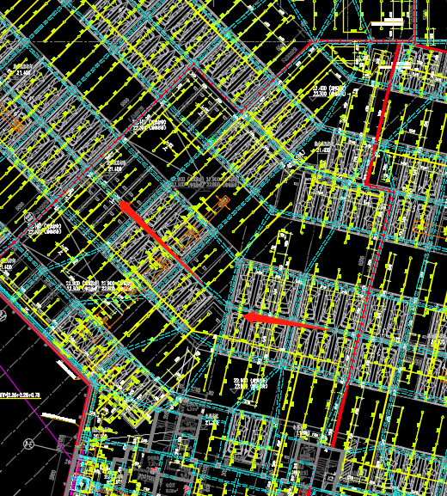

##### Case1 垂直

界面中存在控制支管与车道平行还是垂直的选项，这是影响整体管路走势的重要影响因素之一。

约70%的场景中支管和车道是垂直的。支干管在绝大多数情况下必然在车位的范围中，不会放到车道上。



在一些情况下支干管的某一段长度可以不在车道上。下图中的支干管的大部分都在右上方的车位上。左侧的车位与右侧有一定的偏差，但由于数量较少因此没必要做个弯头再把支干管调整过去。

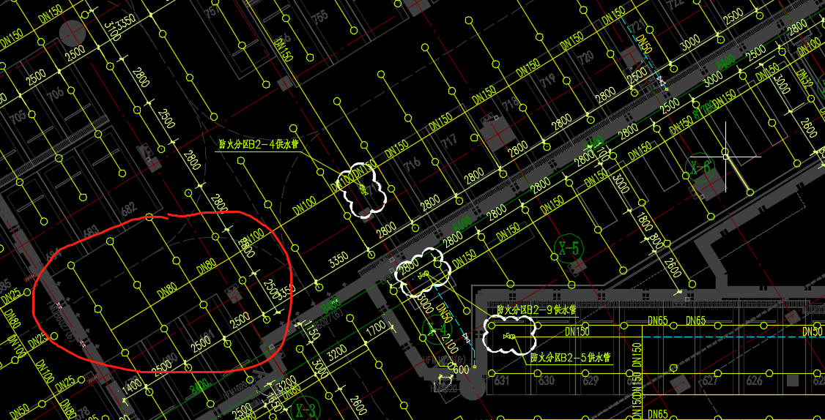

##### Case2 平行

约30%的场景中支管和车道是平行的。支干管必然部分在车位上部分在车道上。

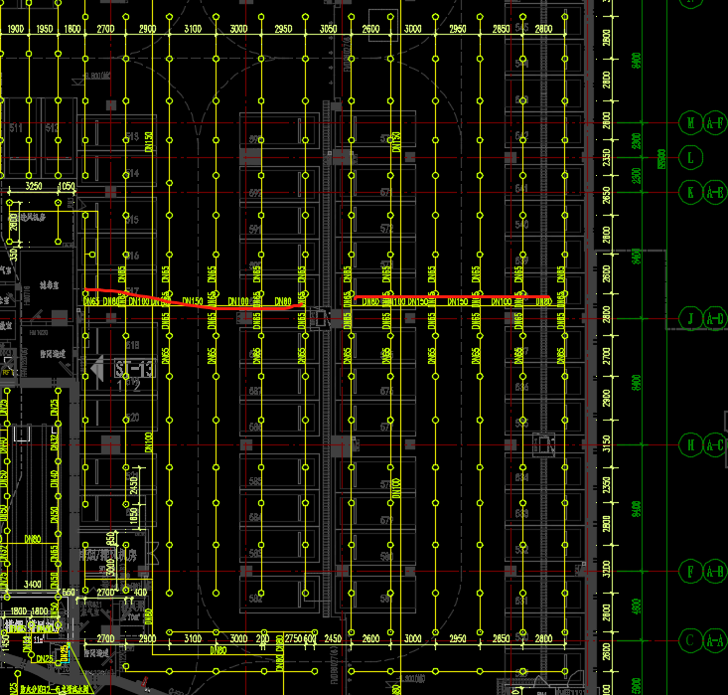

#### 最不利点附近有排水设施

最不利点指的是生成的主管-支干管树状结构上从起点开始计算的管路最长的末端端点。以这个点为起点，连管行走（见7.4末端试水装置）20000范围内必须有排水设施，且排水设施在这个房间内。上述要求意味着在布置主管支干管时要保证最不利点附近有排水设施，预计对整体路由规划影响很大。

如果用户人工指定了末端试水位置，则不需要找本图的排水设施了。

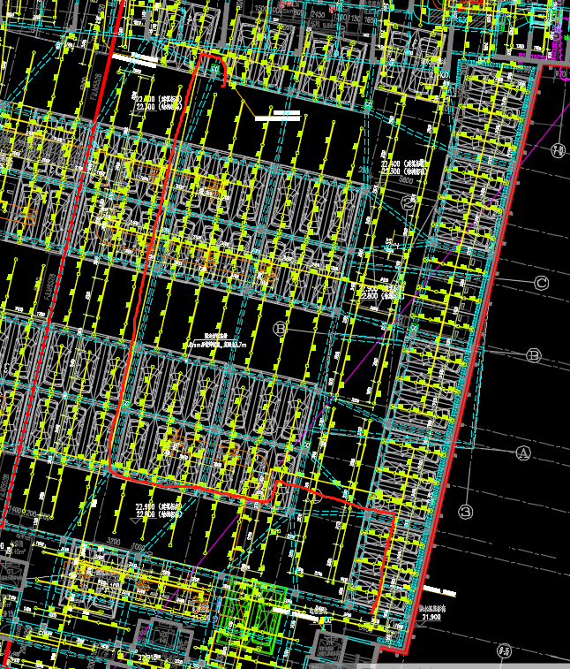

极端情况：

若空间内不存在或找不到任何排水设施，则忽略最不利点附近有排水设施的要求。并且在命令栏进行提示“本区域中不存在排水设施”。

如果排水设施的位置很不合理则依然不能忽略。如果区域内只有一个排水设置且就在起点附近，那么最长的路由就不得不绕一大圈。

#### 主路由的近连接

找到不同方向的车位排以后就近连接，下一个车位排的连管以就近、方向一致的上一个节点为引出基点。

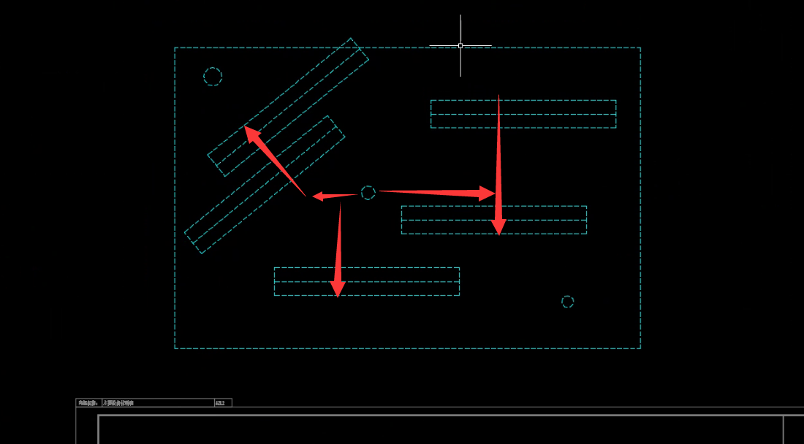

#### 干管与支干管少共用

在下图中蓝色的走线和洋红色的距离差不多。但是蓝色的走线会导致干管穿越了很多车位，也就是说干管和支干管的共用应该尽量少。

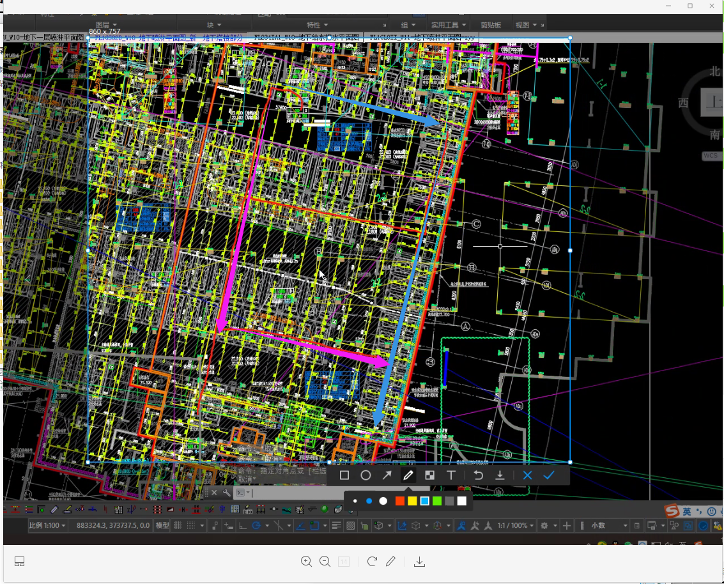

#### 不同方向场景中的车位排被切分

只发生在一个场景中有不同方向的车位排。根据就近原则干管会先连到一个车位排，那么后另一个方向的车位排被前一个节点的车位排切分。

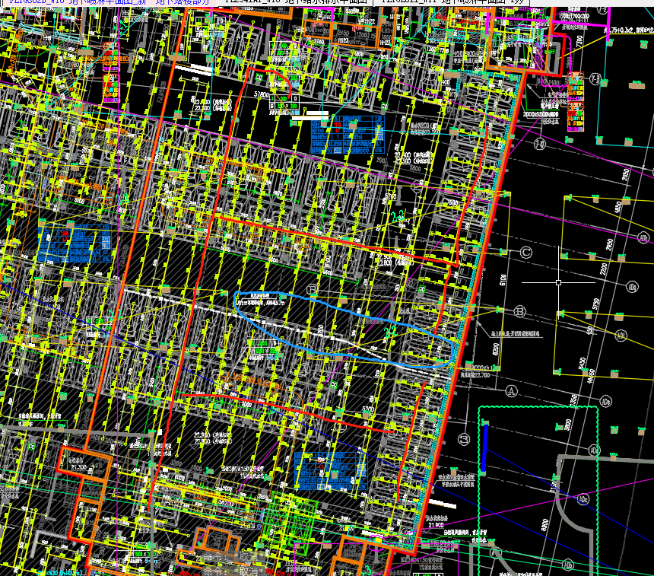

#### 支干管在车位宽度方向上的位置

此条仅适用于支管和车道垂直的情况。

在考虑了支管配水均匀的情况下，支干管是不会靠墙的。此时支干管应尽量靠近车头距离柱300处。如果干管要放在两排背靠背的车位里，尽量放在车尾距柱300处。前提是挪动后不会导致一侧的喷头超过8个。

#### 不可穿柱或剪力墙

在车位排中有柱子是非常常见的情况。支干管在设置时不可穿柱，且尽量保持一根直线。

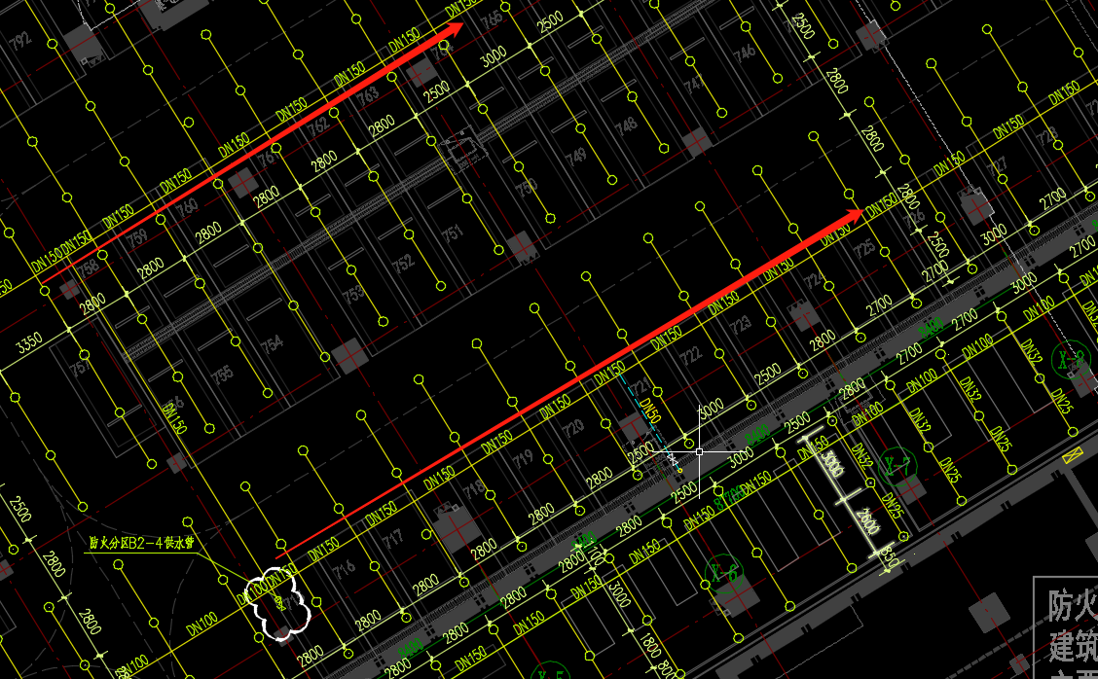

#### 不与喷头重合

支干管与喷头位置最小间距300。

#### 空间方向&管路角度

以空间的几何外形来进行区域的划分和方向判断是不稳定的。应以车位排方向和喷头的排列方向为主要依据。绝大部分情况下车位排的方向和喷头排列的方向一致或垂直。

弯头的角度为90°，三通的角度为两个90°。只有当整体的喷头方向在一个区域内发生变化且不是90°时才能用非90°的弯头，但绝对不能出现锐角。可以有四通。四通的角度也必须是四个90°。下图中红色的位置就是非90°弯。

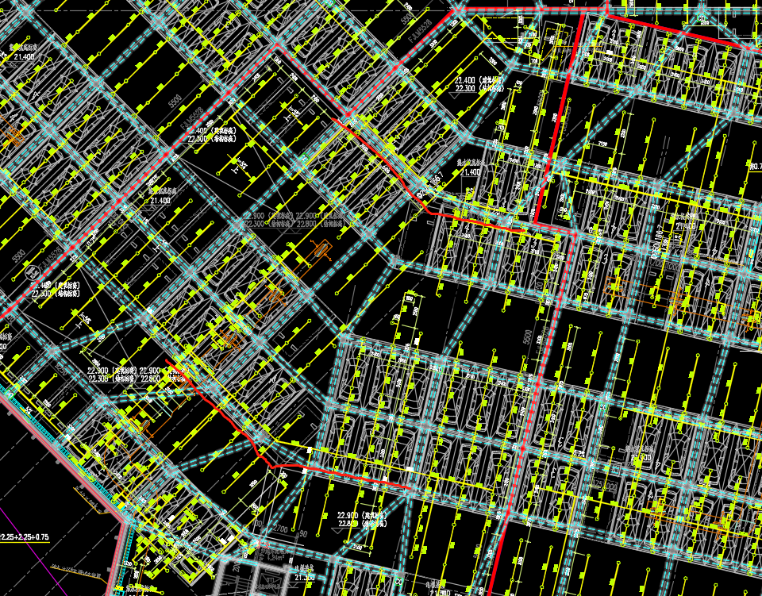

#### 支管的影响

生成支管的步骤在生成干管和支干管之后。支管的设置又直接影响了干管和支干管的路由。因此在考虑支管的前提下才能给出质量较好的支干管布置结果。

见“Step2—生成支管”。

## 场景2--无车位大区域

### 场景特征

利用排除法。不属于其他类型的区域就是无车位大区域。

### 规则

相比停车大区域场景，无车位大区域场景中不需要考虑车位排和车道。在布置支干管需要判断空间方向时应以喷头的排列为最主要的依据。界面中支管与车道平行/垂直的选项对此场景无效。

## 场景3--坡道&通道

### 场景特征

1. 不存在车位排；
2. 空间的形态以不变（相对而言）的宽度沿着一条直线、折线或曲线放样；
3. 大部分情况下喷头的数量在空间的宽度方向上不变化，喷头排的方向和空间的中心线方向垂直；
4. 空间的宽度小于等于13000。

### 规则

大部分标准情况下，喷头在数量不变的情况下沿着空间的轴线方向以相对稳定距离的间隔沿着中心线进行排布。

使用一根支干管沿着空间中心线的方向将支管进行连接。支干管在宽度方向的位置应该靠边而不是靠中心。车道上有两边，在选边时选择喷头较远的一边（不强求）。如果喷头距离边过近，则支干管的位置可以适当往中心线偏移。支干管距墙、柱150。



部分场景存在补喷或局部喷头方向和宽度方向不一致的情况。下图中有一些喷头的布置不是严格和宽度方向一致的。

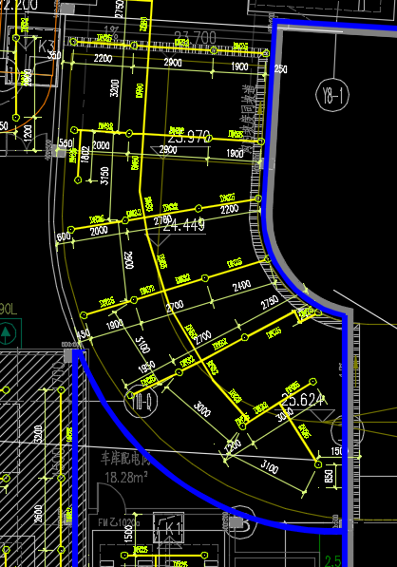

少数场景中的喷头方向和车道的宽度方向无关。此时应以喷头排的方向为准。若宽度超过8000则支干管不需要靠边。

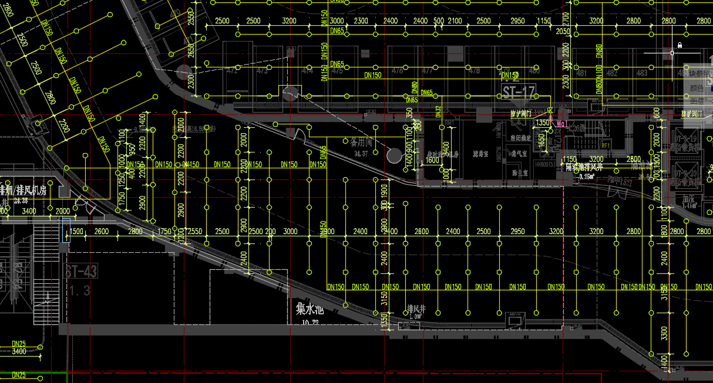

若宽度小于8000，则坡道和走道内的支管不能跨梁，必须在一个梁格内。

## 场景4—小空间

### 场景特征

1. 独立的房间框线；
2. 面积小于30㎡（解决绝大部分问题）；
3. 房间内部有喷头；
4. 独立存在或小空间相互相邻。

别墅的地下赠送面积也用小空间的逻辑处理。

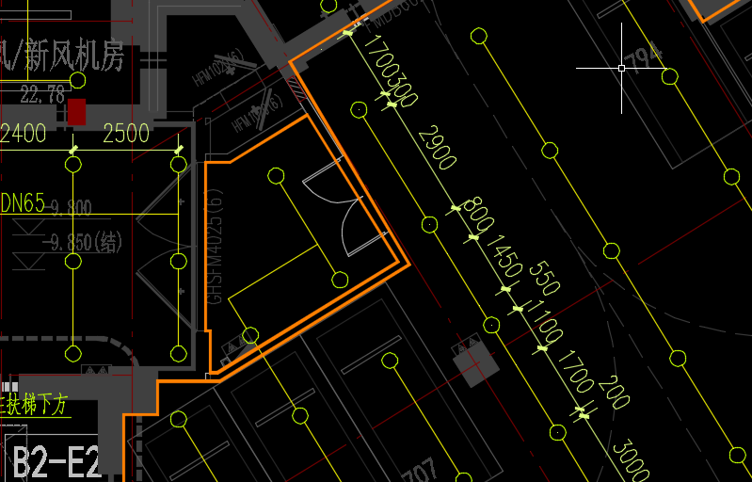

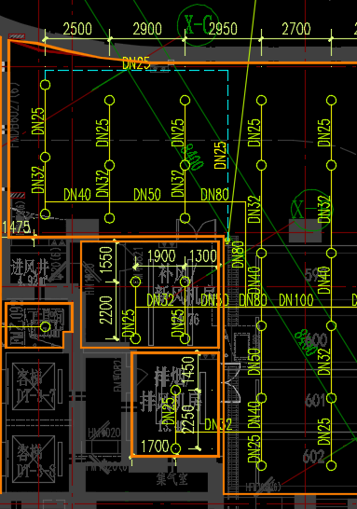

1. 塔楼地下部分

塔楼地下部分存在很多剪力墙，会导致大空间的走线逻辑在此处可能需要调整。塔楼的地下部分也会产生很多小空间。

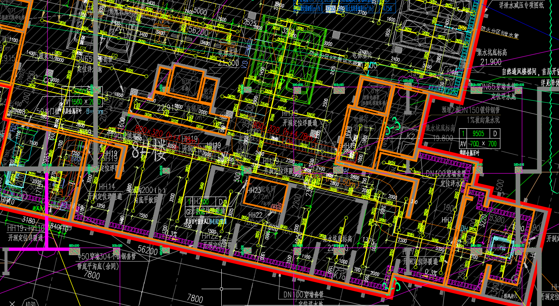

### 规则

#### 无喷头的房间

无喷头的房间本身自然不需要引入支干管。注意其他房间的支干管也不允许从无喷头的房间借道通过。这样可以防止电气用房、人防空间或其他不允许走水管的房间存在水管。除此以外也免去了用户为房间设置房间名称的工作。

#### 房间供水来源

小空间的供水来源来优先自于大空间。这是因为大部分小空间与大空间有相邻边。若房间没有任何一边和大空间相邻，则只能从有喷头的小空间引入供水。

若一个有喷头的房间周围既没有大空间也不存在布置了喷头的房间，则此房间的喷头不做连管作业。用图层为“W-辅助”的全局宽度为200的Pline将这个房间框线框出来，色号为1。

#### 单个空间内连管

从大空间通向独立小空间只能引一根管路，只能穿**一次**墙且只能穿**建筑**墙。如果一个房间都是剪力墙（没见过）就当剪力墙都是建筑墙。

若小空间的喷头的排布和大空间的喷头完全在一排上且小空间只有一排喷头，则直接从大空间引出支管即可。如下图。

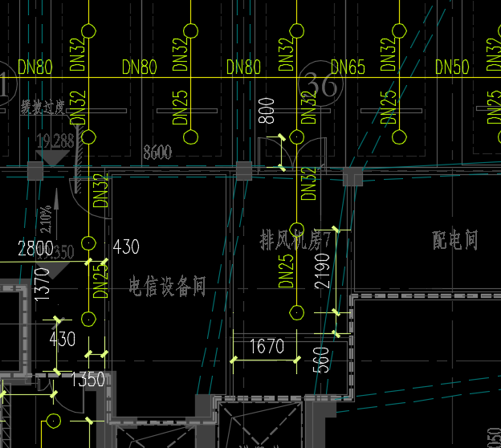

小空间中若有1-2个喷头不在喷头排上则只要不走回头路就可以连上。

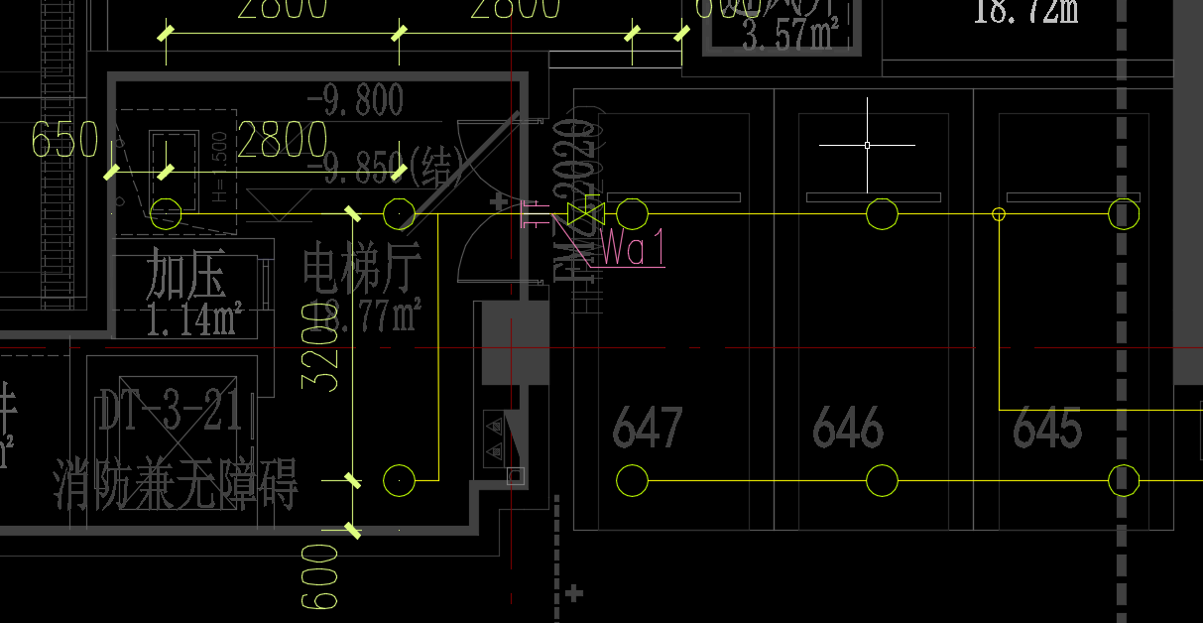

下图中既可以从室外的支管再连出支管，也可以按照红色的线从室外的支干管处引入新的支干管。之所以能够从支管直接连管是因为这根支管带的喷头总数不超过8个。

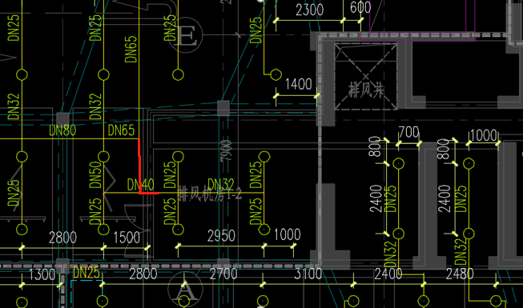

下图中机房内的喷头也可以从大空间的支干管引入，然后在空间内部根据排列连接。

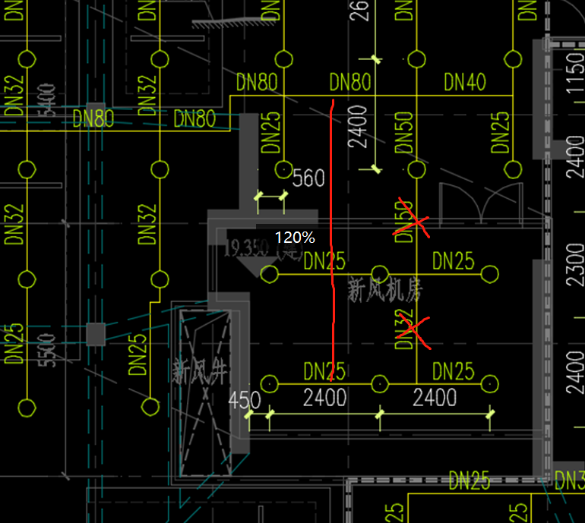

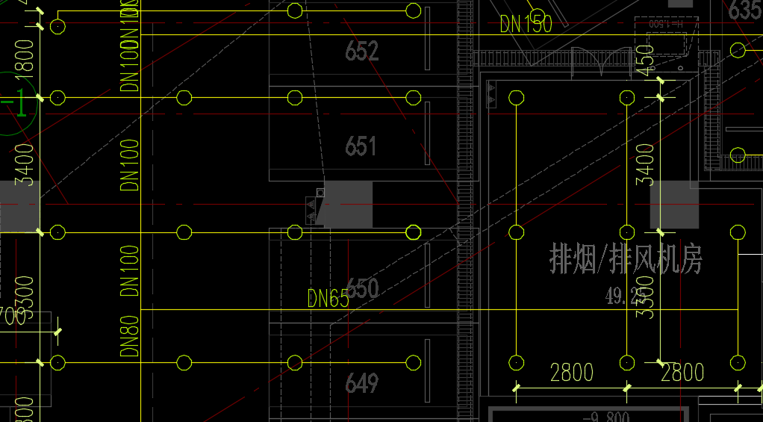

#### 塔楼地下部分（难点）

特点：

1. 空间本身和大空间没有用房间框线分割开，是大空间的一部分；
2. 空间的形态非常不方正；
3. 大量的插入空间的剪力墙
4. 喷头较为分散，在一排上喷头少。

要求：

1. 支干管尽量一条直线，少拐弯；
2. 整体遵循局部坐标系下的横平竖直；

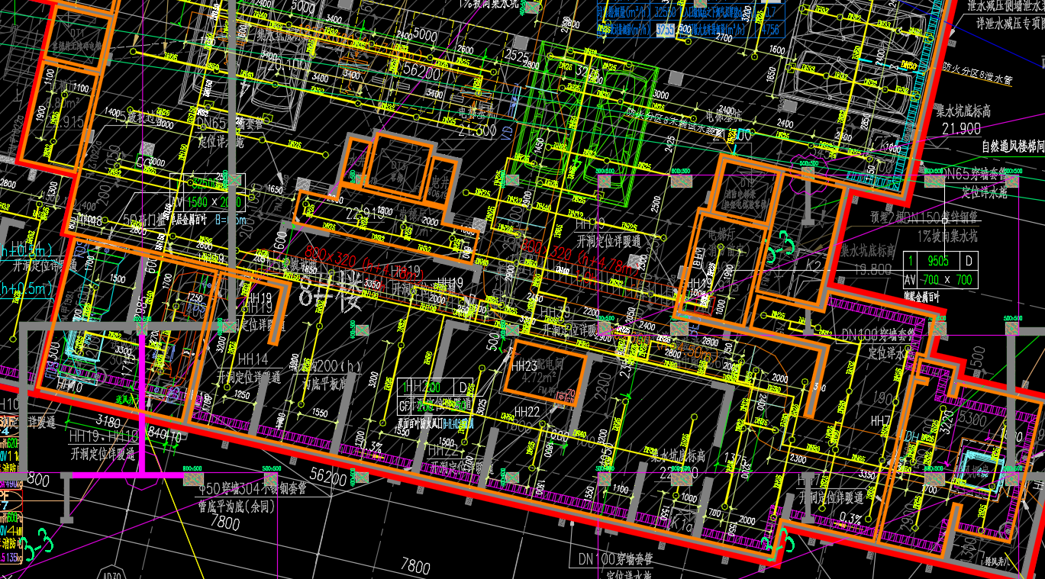

## 场景5--大面积的狭窄区域

### 场景特征（难点）

1. 车位较少，车位排的长度较短；
2. 空间形态由走道拼接。包含最长的走道和支走道。

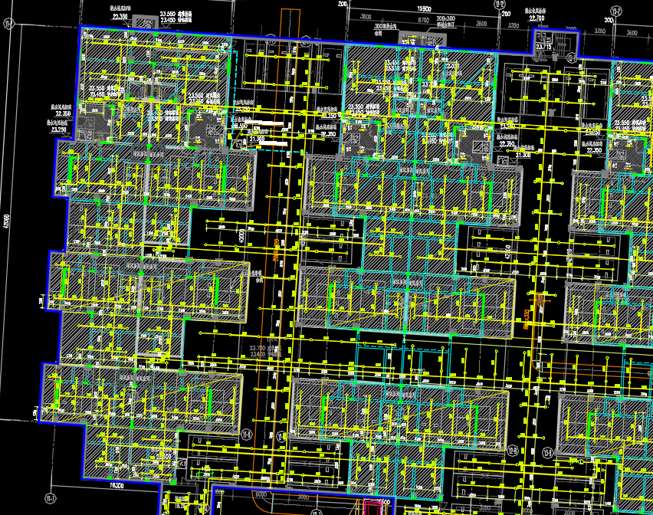

### 规则

无需考虑支干管是否与车道平行还是垂直。找到最长的一根走道的中心线后进行贯穿。和最长走道垂直的其他走道需判断是否要从最长走道的支干管再引出支干管，若喷头排的数量不超过8个则直接用支管连接即可。

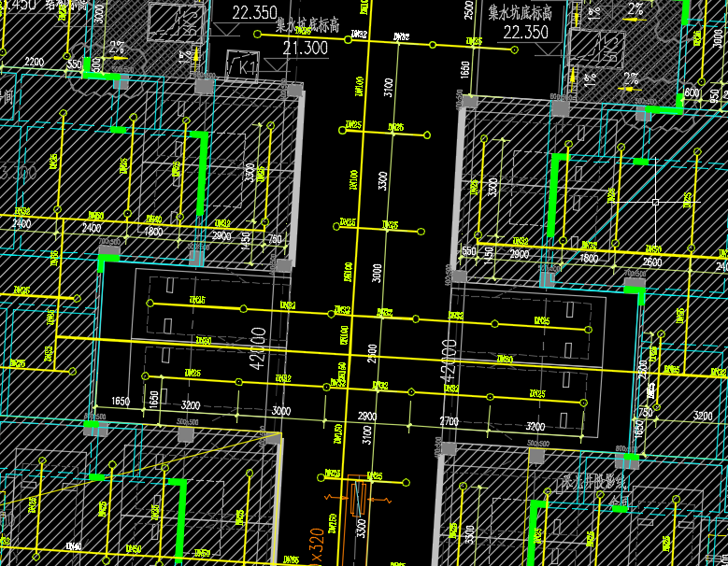

如果一根支干管的两侧的两个三通的距离小于等于500，则合成一个四通。往喷头较多的三通去合。

## 成果表达

生成的结果还不是最终的喷淋管路，只是表达了干管与支干管的路由和区别。表达后的干管与支干管还要经过人为调整，在连接支管的步骤中才会生成真正的干管与支干管。

认为仅负责水的运输和连出支干管本身不能连出支管的管路为干管；认为除了负责水的运输和继续连出支干管外本身还能连接出支管的认为是支干管。只有这样区分了，人为调整后的“生成支管”步骤中程序才能方便地判断能否连出支管。

干管—不能连接支管

图层：AI-喷淋-干管

色号：1 非打印图层

支干管—可以连接支管

图层：AI-喷淋-支干管

色号：4 非打印图层

# Step2—生成支管

## 概述

基于空间中已经存在的干管和支干管路由，自动生成支管，连接喷头。

## 规则

### 行列的一致性

只有在一行/列上的喷头才能从一根支干管连出。一根支干管的两侧的支管不能错开。判断行/列时容差暂定50。在判断行列时不区分喷头的类型。

下图中的喷头之所以没有连到一根支管上就是因为没有在一行/列上。

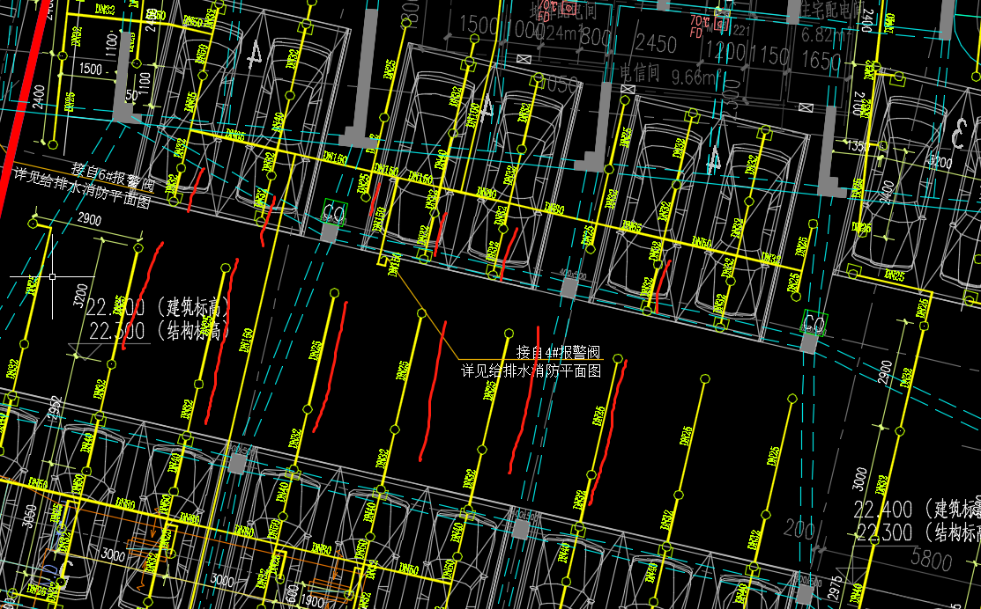

下图中是一根正确接出支管的支干管。可以看到两侧的支管都是对齐的。

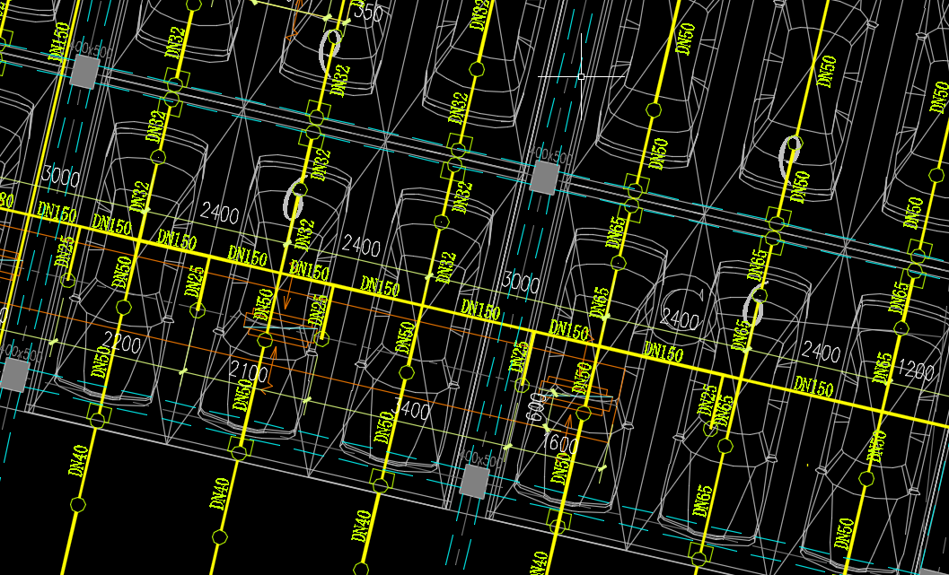

由于行列一致性的要求，可能导致额外的支干管的设置。

### 支管不能穿建筑墙

除了连入小空间的支管以外，支管不能穿建筑墙。防止两个大空间之间有支管穿越建筑墙。

### 喷头不能在转角处

喷头两侧的管路必须在一条直线上，喷头不能在转角处。

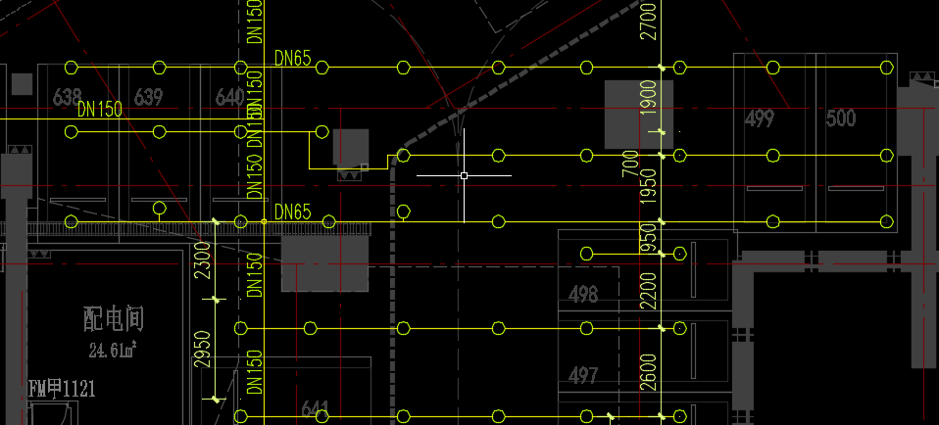

### 最大数量限制

一根支管最多可以接出8个喷头。无论连接的喷头的类型是什么。此条直接影响支干管布置的数量。

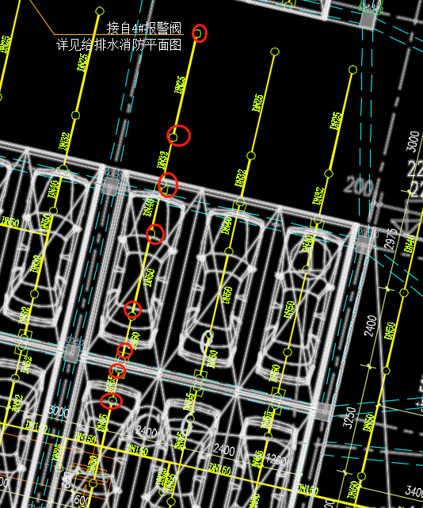

### 土建元素的影响

#### 柱

绝大部分情况下喷头在布置时的行/列的轴线就不会和柱干涉，但不排除一些柱本身孤立不需要生成轴线导致影响连管的通路。在距柱200距离处绕过去即可。

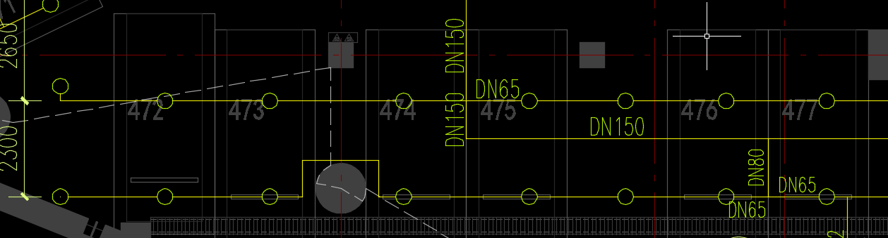

也存在连续若干个偏移的场景。

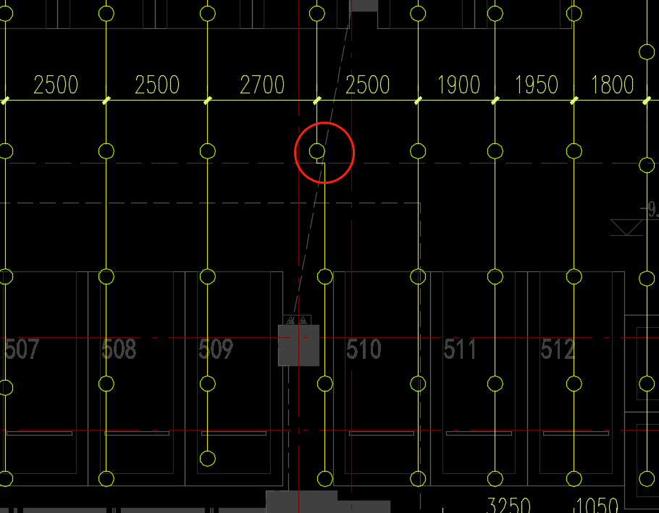

#### 剪力墙

地库靠近边缘、核心筒的位置可能存在一些突出的剪力墙。剪力墙不可穿越，支管连接时必须绕行。

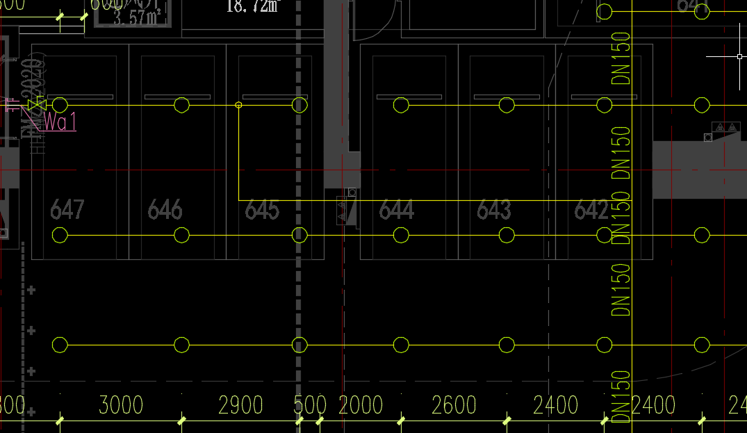

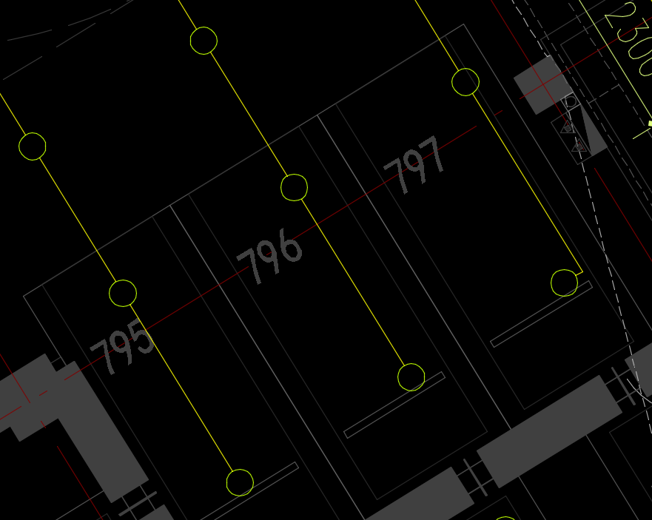

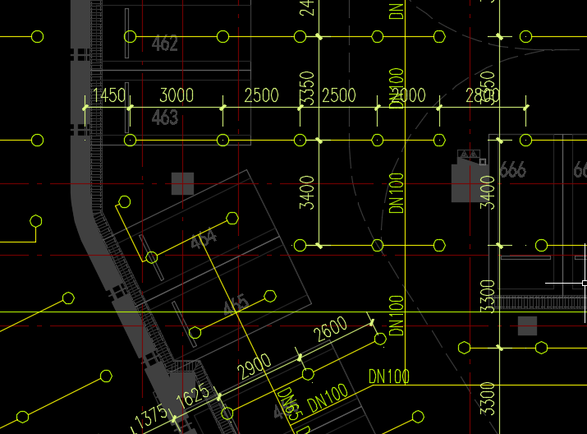

### 车道上的喷头

一条车道上的喷头只被一侧的支干管负担，除非这些喷头不在一排上。这样做的目的是为了减少支管在梁下方经过时做翻管的次数。

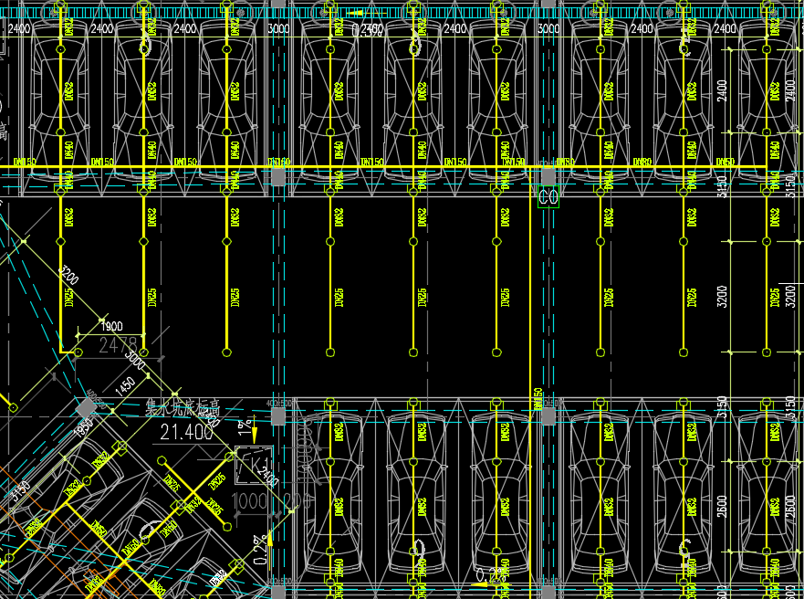

支管平行于车道时无此问题。

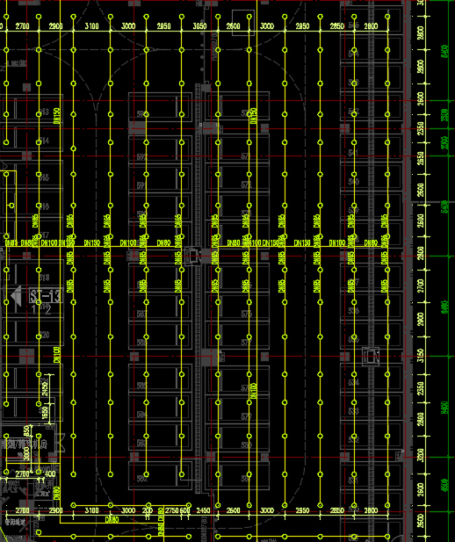

### 支干管尽量少

能够用一根解决的问题不用两根。下图中有两排车位，但利用一排车位上的支干管就能解决问题。

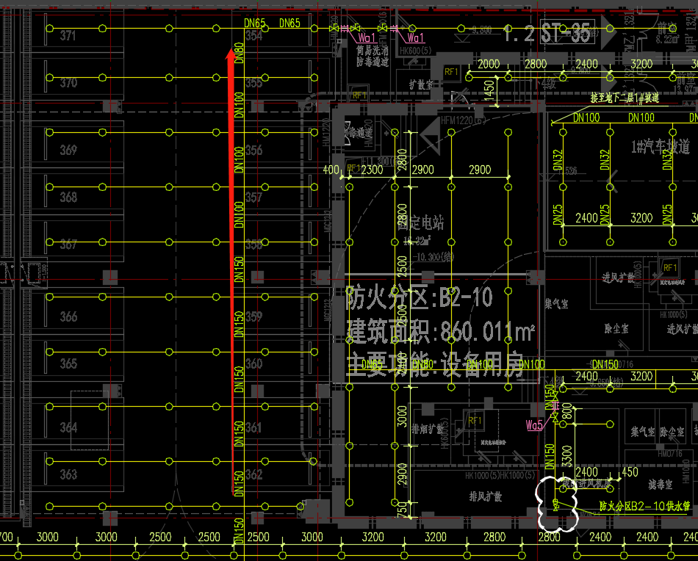

下图中使用两排支干管解决了四排车位的问题。

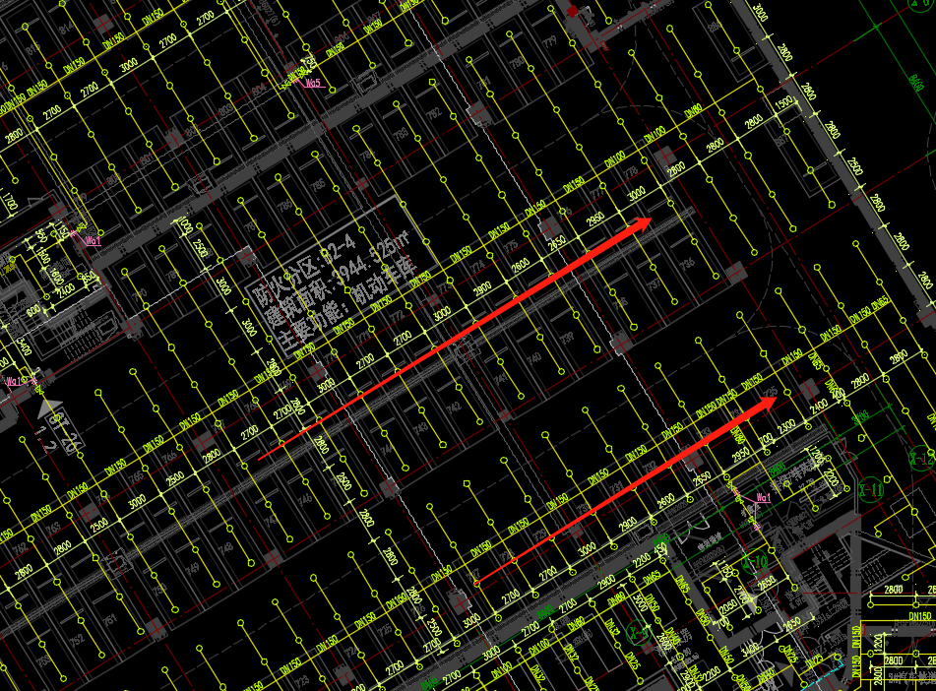

支管平行于车道时，支干管尽量少的要求更易于实现。因为支干管没有优先布置在车位排上的限制。

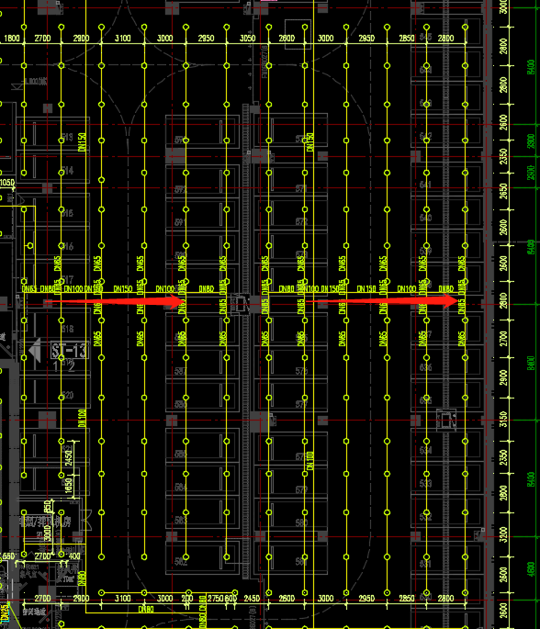

### 均匀性

每根支干管上带的喷头排数尽量均匀。

如果确定了一根支干管带的喷头的排数，则支干管应该位于排数靠中间的位置。如果确定了N根支干管带的喷头的排数，则这些喷头排应尽量均匀地被这些支干管负担。

均匀性在支管平行于车道时更容易实现。



以上8点的有优先级为：

行列的一致性 = 支管不能穿建筑墙 = 支管不能在转角处 = 最大数量限制 = 土建元素的影响 > 车道上的喷头 > 支干管尽量少 > 均匀性

## 支干管的自动延长

下图中最左侧和最右侧的喷头没有支干管，应该自动延长支干管。

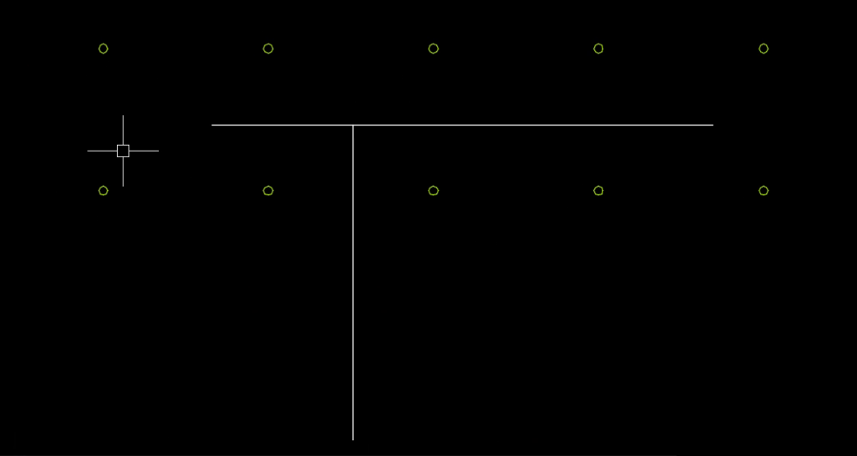

## 管路表达

将干管、支干管用以表达路由的图元删除，连同支管用“W-FRPT-SPRL-PIPE-AI”进行绘制。绘制的图元使用Line即可。

根据界面中设置的支管与喷头关系的选项决定绘制的支管和喷头的关系。

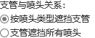

若选择了“按喷头类型遮挡支管”，则连接喷头时管线和喷头的关系根据喷头的类型而定。上喷喷头和侧喷喷头的支管被喷头的圆打断；下喷喷头的支管则直接穿越喷头。侧喷喷头直接相互连接时要从圆的中心连接。

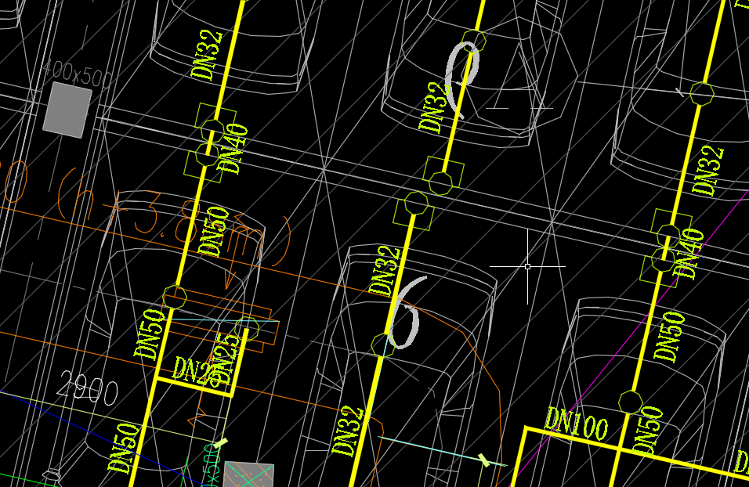

若选择了“支管遮挡所有喷头”，则在绘制是支管在喷头的上方，末端喷头连接到圆心。

## 末端试水装置

末端试水装置的起点是沿着管线走距离起点最远的喷头。使用图层为“W-FRPT-DRAI-PIPE”的Line沿着局部空间坐标系正交的方向绘制到最近的排水设施后靠墙100mm处设置试水阀（图块：末端试水装置平面 图层W-FRPT-SPRL-EQPM）。若排水设置不贴墙则找最近的墙或柱。

不撞柱、不穿越无喷头布置的空间，尽量减少穿越有喷头布置的小空间等。与喷淋管线、喷头不可避免的交叉时，需打断该管线。

管路设置DN25的管径标注。同喷淋管道的管径标注。

使用图层“W-FRPT-NOTE”的两端引线和文字（样式同管径标注）引出标注。文字内容为“末端试水装置”。第二段引线的长度的两端比文字各长50，文字在第二段引线上方50处。引出的标注应该要躲避大量土建和给排水元素。考虑到性能问题（的确很卡）先躲避本图的所有喷淋管线、标注和喷头。

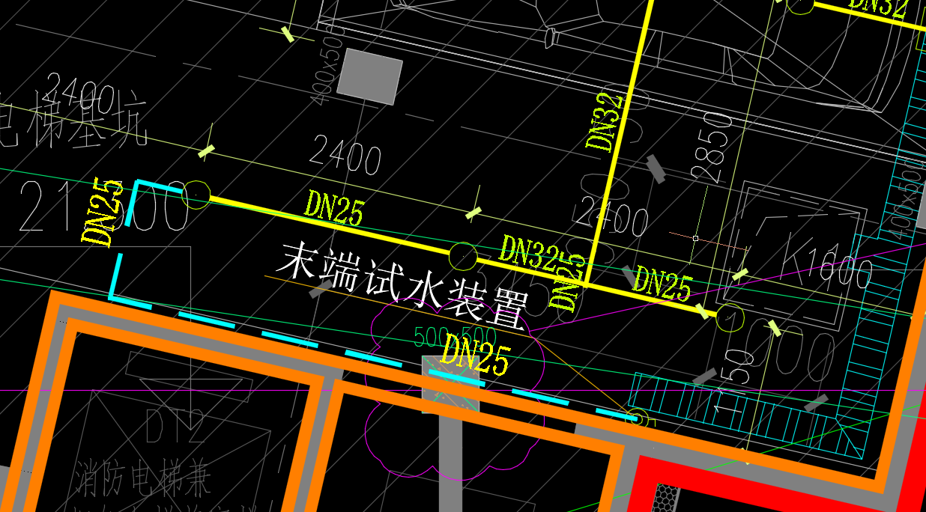

# Step3—管径标注

## 主要逻辑

以人工输入的起点和方向为基础建立树状结构，然后根据“管径规则设置”中的输入值来判断每一段管路的规格。

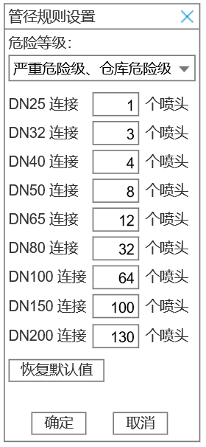

界面中输入的是某个管径下最多带的喷头数量。若某个节点的喷头数量超过了个数不为0的最大管径，则都用这个最大管径。

连管时管线被喷头打断了，可能会给找管路造成一定难度。

## 绘制

### 绘制对象

每一段管路都要标注管径。

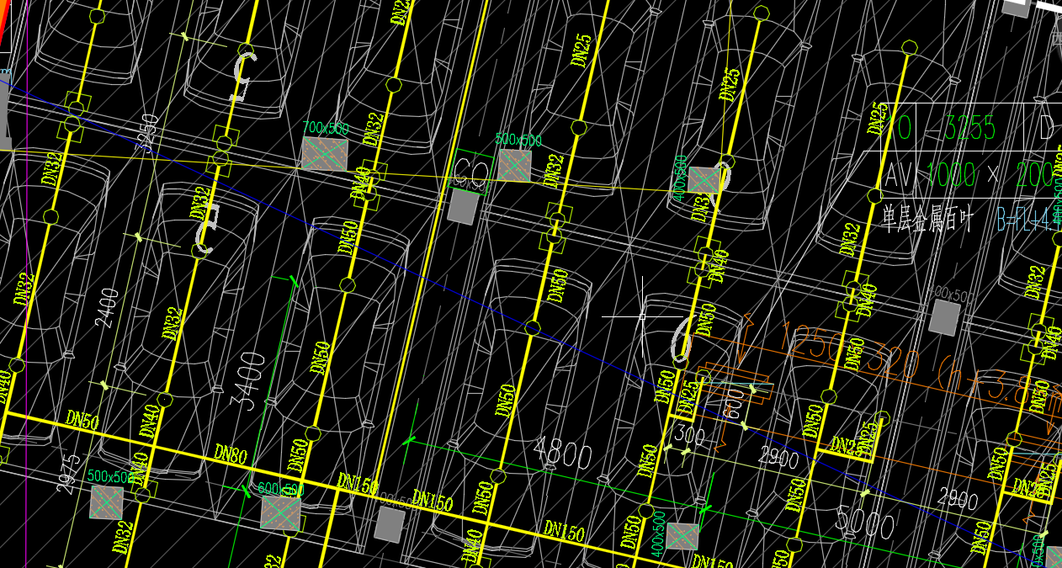

一根管路若发生转弯，则只需表达最长的一段。下图中的两段短的DN25不需要表达。

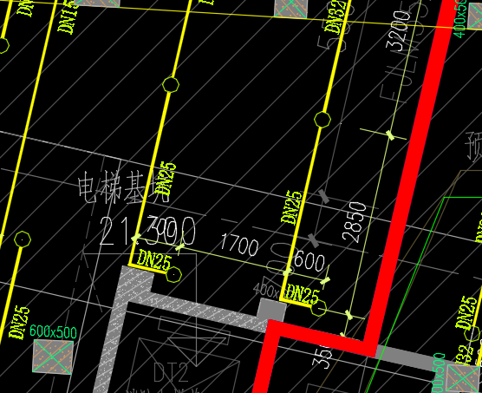

下图长度太短就不需要设置了。短于500的管段不需要设置。

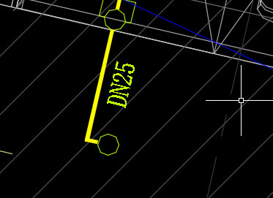

### 图元表达

分为CAD原生表达和天正元素表达两种情况。管径标注功能和前面的生成连管的功能是无耦合的。除了要支持本工具生成的管路以外还要支持天正元素。

#### CAD原生

图层：W-FRPT-NOTE/W-FRPT-SPRL-DIMS

图元：DNXX的文字 动态块太卡了不用

字高：出图比例1:100则350 1:150则525

样式：TH-STYLE3

宽度因子：0.7

位置与方向：采用上-左原则 位于管线中心 距离管线100 以当前ucs为基准坐标系 见下图

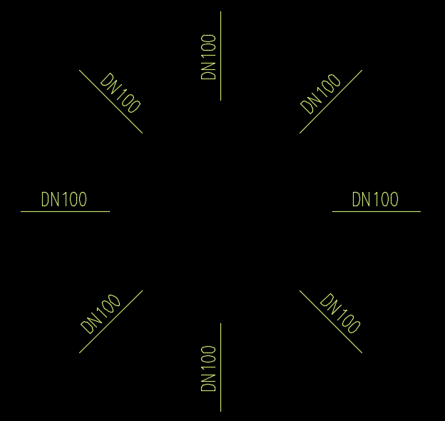

#### 天正元素

本节内容先不开发。适用场景可能很少。

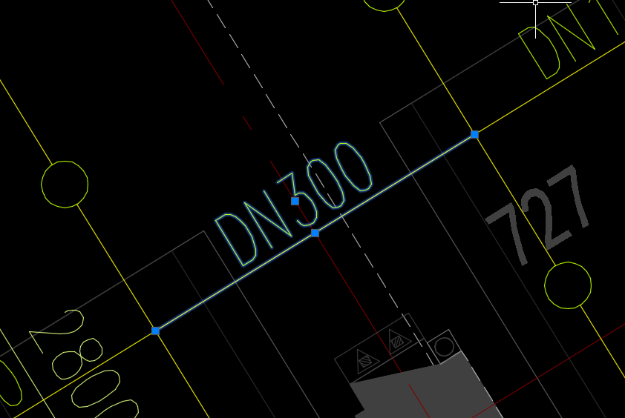

管径标注和管道是一体的。问题在于只有用过天正管径标注功能以后管线才会显示管径，修改“管径”的值才有用。否则无论如何修改都不会显示管径标注。要求先判断某一段管段是否已经用了标注，如果用了就直接改值。没用的话就要用CAD原生标注。

右图是没有用过天正标注的管路，少了管线标注系列数据。

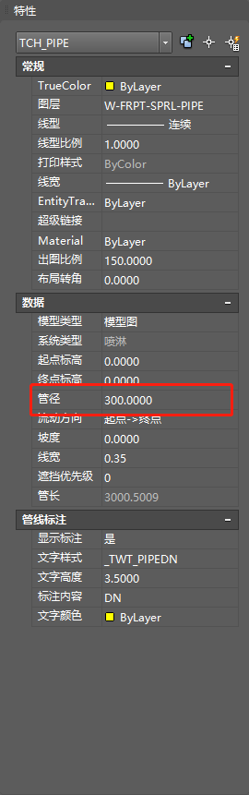 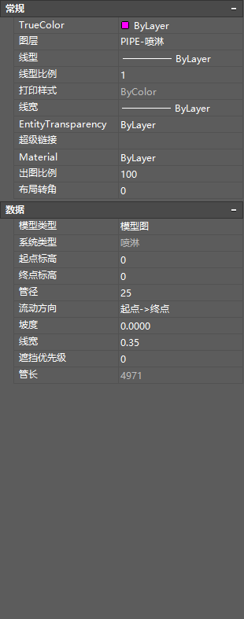

# Step4—喷头定位标注

后补。预计2021年底前不上此功能。